Configuración Aplicativo Web

Objetivo
El principal objetivo del presente manual es instruir al usuario sobre la instalación y configuración del aplicativo web, brindándole conocimientos básicos de cómo se configura y genera.

Montaje aplicativo web
Para realizar el montaje del aplicativo web es necesario que el usuario tenga los siguientes requisitos:
- Tener el IIS (Administrador de internet de Information Services) Versión 7 o superior configurado con todas las características de aplicaciones web de ASP.NET.
- Microsoft Framework 4.0 o 4.5.
- ReportViewer 11.
- Servidor de base de datos SQL Server 2012 o superior.

Una vez se tengan los requisitos para la instalación se procede a descargar el sitio por Helpdesk-Descarga y Control de Versiones web (Ver Ilustración 1).
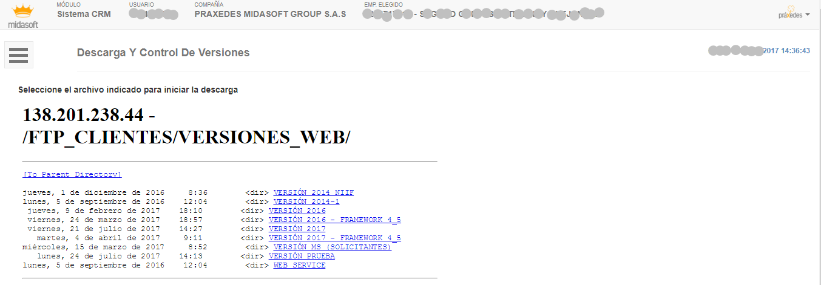
Ilustración 1 Descargar carpeta Midasoft

Cuando se descargue la carpeta, esta trae por defecto el nombre de Midasoft
Esta carpeta se coloca en el disco local C:/inetpub/wwwroot, esta ruta puede ser modificada y colocar la carpeta donde el usuario desee, además de esto si el usuario lo desea puede cambiar el nombre de la carpeta.
Si va a ser la primera vez que se instala el aplicativo se debe renombrar el web2 por web que viene en la carpeta descargada por Helpdesk.

Como configurar la conexión a la base de datos en el Web Config.
Para configurar la conexión es importante tener los siguientes requisitos:
- Se debe tener un usuario con permisos DBO sobre la base de datos en el SQL. (se le puede dejar MIDASWEB o si el usuario lo desea puede definir la contraseña y el usuario)
- Se debe revisar el web.config (este se puede editar en bloc de notas). Solo se configura la parte que inicia con <appSettings> (Ver Ilustración 2).
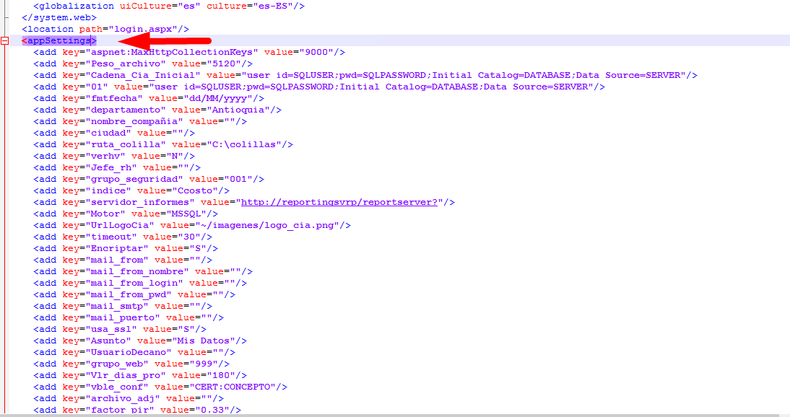
Ilustración 2 Web Config configuración del appsettings

En el Web Config se modifican las siguientes líneas:
<add key="Cadena_Cia_Inicial" value="user id=SQLUSER;pwd= SQLPASSWORD;Initial Catalog=DATABASE;Data Source=SERVER"/>
(Ver Ilustración 3).
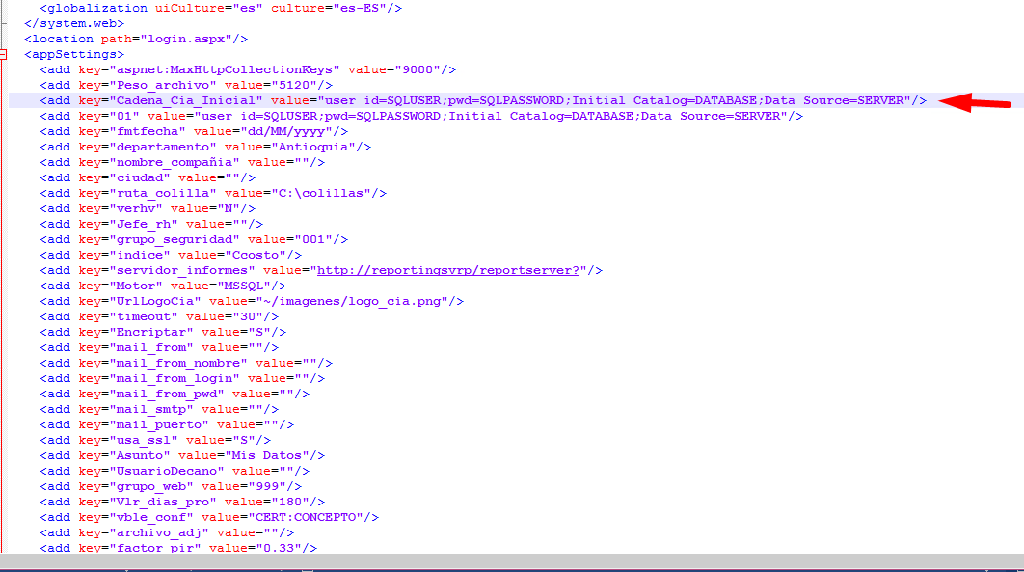
Ilustración 3 Configuración web config línea “Cadena_Cia_Inicial”

NOTA: En el Id se debe colocar el usuario que se creó en SQL, en el pwd se debe colocar la contraseña que le asigno al usuario de SQL. Initial Catalog es el nombre de la base de datos y el Data Source es el nombre del servidor SQL.

<add key="01" value="user id=SQLUSER;pwd= SQLPASSWORD;Initial Catalog=DATABASE;Data Source=SERVER"/>
(Ver Ilustración 4).
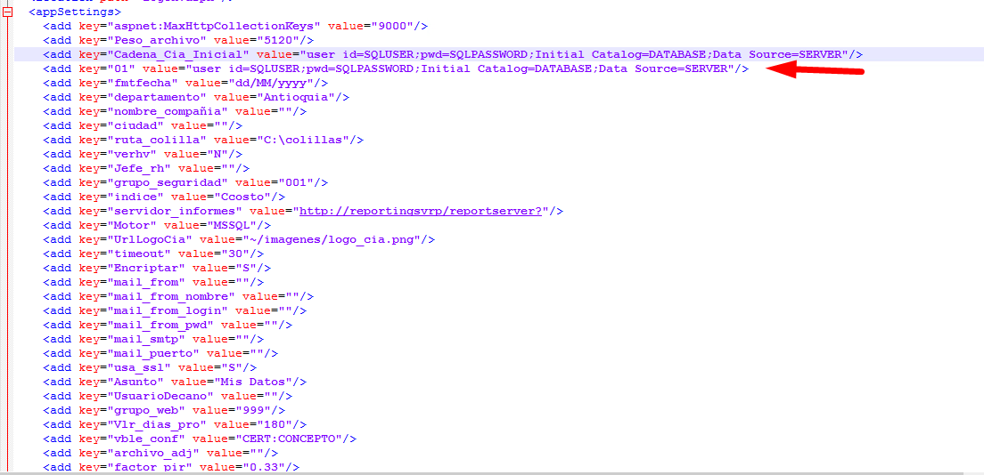
Ilustración 4 Configuración web config

NOTA: En el Add key se debe colocar el código de la compañía de la tabla CIA realizando la siguiente consulta en SQL (SELECT * FROM CIA), si son múltiples compañías debe agregar la siguiente línea según la cantidad de compañías que se vayan a insertar y cambiar el código dependiendo de la compañía.

Permisos de los módulos del aplicativo web
Para inhabilitar los módulos que puede ver el cliente, se puede realizar de dos maneras:
- Se puede borrar la línea del módulo en el web.config que no se va habilitar.
- Colocando estos caracteres <!-- --> al principio y al final de cada línea donde se encuentra el módulo.
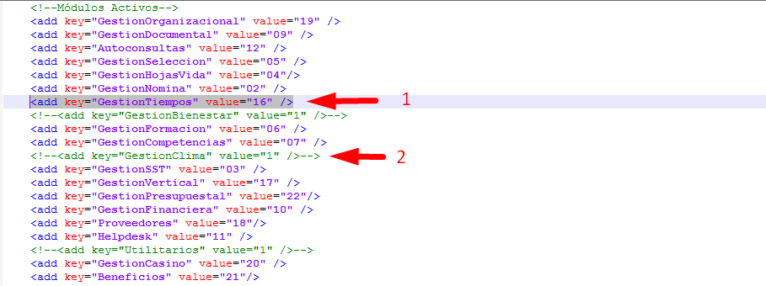
Ilustración 5 Permisos de los módulos del aplicativo web

Configurar el nombre de la aplicación
Desde la versión 2018 se debe configurar el nombre de la aplicación, para esto se configura el key SUBPATH en el archivo web.config
<add key="SUBPATH" value="/NOMBRE_APP" />
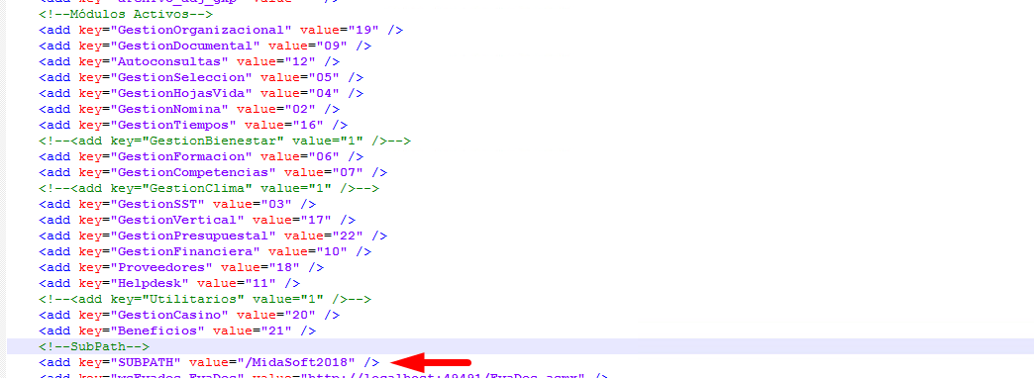
Ilustración 6 Subpath con el nombre de la app
NOTA: En el value se debe poner el carácter "/" seguido del nombre deseado para el acceso de la aplicación.

Configurar el aplicativo web en el IIS (internet information services).

Es necesario configurar el Internet Information Services. (Ver Ilustración 7).
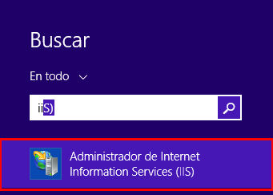
Ilustración 7 Abrir IIS

Luego de ingresar al internet information services, aparecerá una pantalla donde se debe:
- Expandir el servidor
- Expandir los sitios
- Seleccionar el grupo de aplicaciones deseado(normalmente es el Default Web Site)
- Presionar clic derecho, agregar aplicación
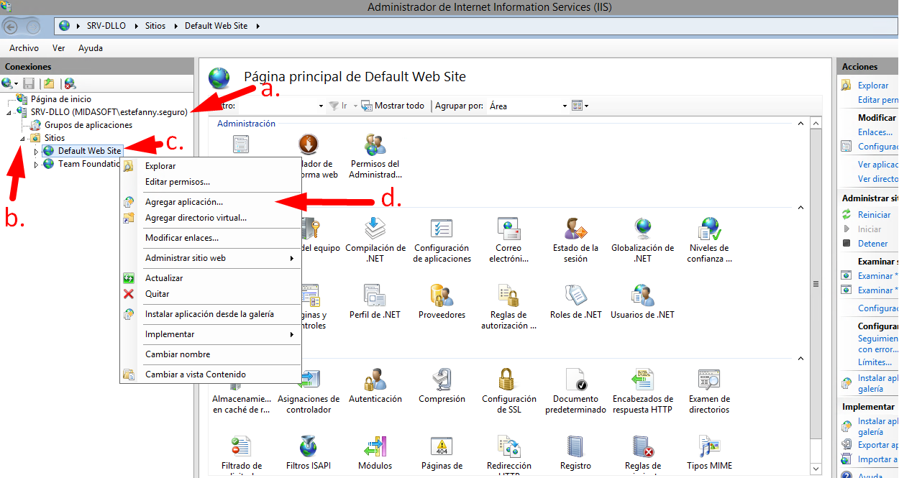
Ilustración 8 Agregar nueva aplicación

Se abrirá una ventana donde se ingresarán los datos de la aplicación así:
- El nombre que se configuró en el SUBPATH
- Seleccionar el grupo de aplicaciones (actualmente la aplicación usa framework 4 y 4.5 dependiendo de la versión que descargue)
- La ruta donde se puso la carpeta de la aplicación
- Cuando todo esté correctamente diligenciar presionar el botón Aceptar
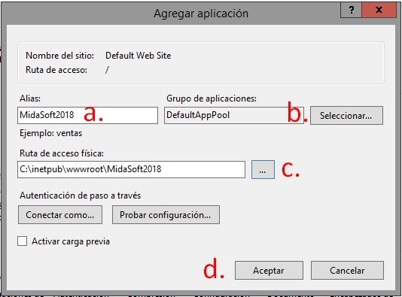
Ilustración 9 Agregar la aplicación en el IIS

Probar el acceso a la aplicación
Después de tener la aplicación instalada se prueba el acceso
- Por el localhost presionando clic derecho, administrar aplicación, examinar
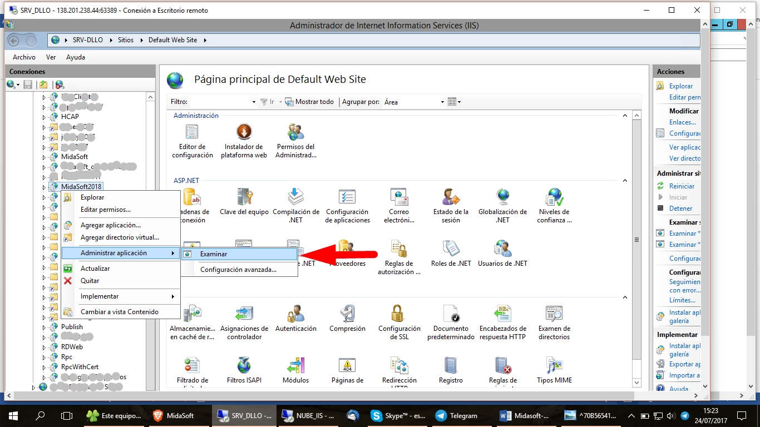
- Ingresando a la ip pública o local local del servidor :puerto/NombreDeApp ejemplo:
- SERVERAPP:8081/MidaSoft2018
- 198.201.999: 8081/MidaSoft2018
- www.paginaCliente.com/MidaSoft2018

